1664 – Digitalització aplicada als sectors productius
Índex
1664 – Digitalització aplicada als sectors productius 3
1. Economia Lineal i Economia Circular 3
1.1. Conceptes bàsics 3
1.2. Etapes comparades 6
1.3. Impacte mediambiental 6
1.4. El reciclatge als models econòmics 6
1.5. Processos reals 6
1.6. Eines digitals que optimitzen l’EC 7
1.7. Relació amb els ODS 7
2. La Quarta Revolució Industrial 7
2.1. Les revolucions industrials 7
2.2. La quarta revolució industrial (Indústria 4.0) 8
2.3. Sistemes ciberfísics i evolució industrial 8
2.4. Interrelació món físic i virtual 10
2.5. Beneficis de la migració a entorns 4.0 10
2.6. La cinquena revolució industrial (Indústria 5.0) 10
3. Sistemes basats en el Núvol 10
3.1. Concepte de Cloud Computing 10
3.2. Nivells del cloud 11
Segons el model de servei 11
Segons el model de desplegament 11
3.3. Edge Computing, Fog i Mist 11
3.4. Avantatges del cloud per a sistemes connectats 12
3.5. Inconvenients del cloud 12
4. Tecnologies Habilitadores Digitals (THD) 12
4.1. Introducció 12
4.2. Descripció de les principals THD 13
Internet de les Coses (IoT) 13
Intel·ligència Artificial (IA) 15
Big Data 17
Tecnologia 5G 18
Robòtica Col·laborativa (cobots) 18
Blockchain 18
Ciberseguretat 19
Fabricació additiva (impressió 3D) 19
Bessons digitals (digital twins) 19
4.3. THD i millora de la productivitat 19
4.4. IT vs. OT: convergència 20
4.5. Sistemes d’emmagatzematge de dades 20
Emmagatzematge convencional 20
Emmagatzematge no convencional 20
5. Pla de Transformació Digital 21
5.1. Introducció 21
5.2. L’empresa clàssica: diagrama de blocs 21
5.3. Anàlisi DAFO digital 23
5.4. Etapes susceptibles de ser digitalitzades 23
5.5. Tecnologies per a cada etapa 24
5.6. Informe de viabilitat 26
5.7. Diagrama del sistema digitalitzat 27
5.8. Millora en producció i gestió de residus 29
5.9. El pla de transformació: seqüència 29
Fase 1: Diagnosi (setmanes 1-2) 29
Fase 2: Definició d’objectius (setmanes 2-3) 29
Fase 3: Selecció de tecnologies (setmana 3-4) 29
Fase 4: Implementació per fases (mesos 2-6) 29
Fase 5: Seguiment i millora contínua (des del mes 3) 29
5.10. Nous perfils professionals 30
Resum de conceptes clau 30
Recursos 31

1664 – Digitalització aplicada als sectors productius
Cicle formatiu: Sistemes Microinformàtics i Xarxes (SMX)
Durada: 33 hores

1. Economia Lineal i Economia Circular

1.1. Conceptes bàsics
L’Economia Lineal (EL) és el model de producció i consum tradicional. Segueix el patró:
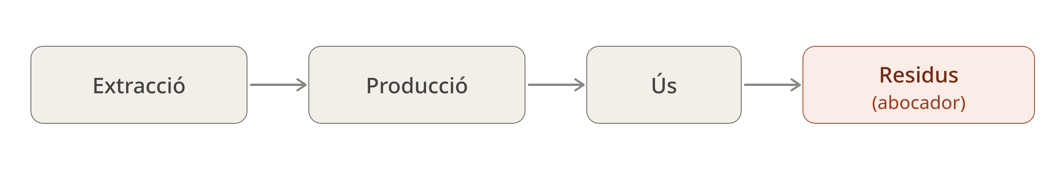
Figura 1: Patró de l’economia lineal
L’Economia Circular (EC) proposa un model alternatiu pensat per tancar el cicle dels materials i l’energia, eliminant els residus per disseny:
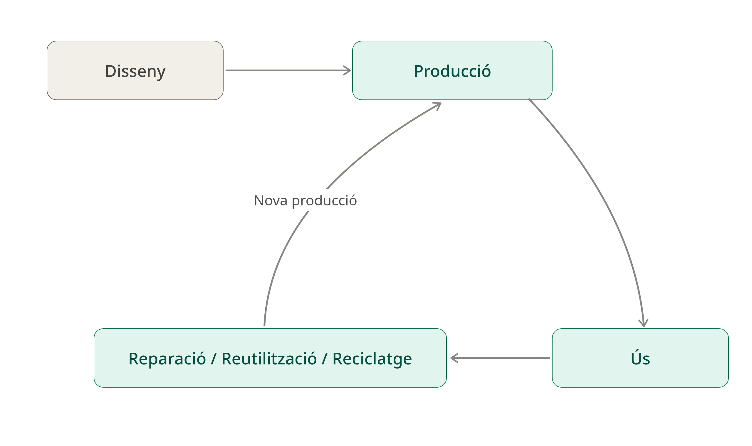
Figura 2: Patró de l’economia circular

1.2. Etapes comparades
Fase | Economia Lineal | Economia Circular
Matèries primeres | Extretes i consumides | Reutilitzades i regenerades
Producció | Optimitzada per al volum | Optimitzada per a la durabilitat
Ús | Consum ràpid, obsolescència | Ús prolongat, manteniment
Final de vida | Abocador o incinerador | Reciclatge, compostatge, reutilització

1.3. Impacte mediambiental
L’EL genera emissions de CO₂ elevades en cada fase del cicle, esgota recursos naturals no renovables i produeix grans volums de residus.
L’EC, en canvi, redueix l’extracció de matèries primeres, disminueix les emissions i afavoreix la reutilització. Contribueix directament als Objectius de Desenvolupament Sostenible (ODS) de l’ONU, especialment al 12 (Producció i consum responsables) i al 13 (Acció climàtica).

1.4. El reciclatge als models econòmics
El reciclatge és un dels pilars de l’EC, però no l’únic. La jerarquia de prioritats és:
- Reduir → menys consum i producció
- Reutilitzar → un mateix producte serveix diverses vegades
- Reparar → manteniment en comptes de substitució
- Reciclar → recuperar el material
- Recuperar energia → darrera opció

1.5. Processos reals
Exemples d’EL:
- Moda ràpida (fast fashion): producció massiva, vida curta, abocador.
- Electrònica de consum: dispositius dissenyats per ser substituïts, no reparats.
Exemples d’EC:
- Lloguer de pneumàtics (Michelin): cobra per quilòmetre, no ven el pneumàtic.
- Renault: fàbrica de remanufactura a França, on motors usats es tornen a posar a punt.
- Econyl: fil de niló per a roba de bany fabricat a partir de xarxes de pesca recuperades.

1.6. Eines digitals que optimitzen l’EC
La digitalització facilita la transició a l’EC:
- Bessons digitals: simulen el cicle de vida d’un producte per optimitzar-lo.
- IoT: sensors que indiquen quan una màquina necessita manteniment, evitant el recanvi prematur.
- Big Data: anàlisi de fluxos de materials per identificar on es pot tancar el cicle.
- Blockchain: traçabilitat verificable dels materials reciclats.

1.7. Relació amb els ODS
ODS | Relació amb la digitalització i l’EC
ODS 7 | Energia assequible i neta → xarxes intel·ligents, IoT
ODS 9 | Indústria, innovació i infraestructura → Indústria 4.0
ODS 12 | Producció i consum responsables → traçabilitat, EC
ODS 13 | Acció climàtica → reducció d’emissions, eficiència energètica
La Responsabilitat Digital Corporativa (CDR) és el compromís de les empreses d’adoptar la digitalització de manera ètica, sostenible i respectuosa amb els drets de les persones i el medi ambient.

2. La Quarta Revolució Industrial

2.1. Les revolucions industrials
Revolució | Període | Tecnologies clau
1a (Indústria 1.0) | Finals s. XVIII – principis s. XIX | Màquina de vapor, carbó, tèxtil
2a (Indústria 2.0) | Finals s. XIX – principis s. XX | Electricitat, motor de combustió, producció en sèrie
3a (Indústria 3.0) | Segona meitat s. XX | Electrònica, informàtica, automatització, Internet
4a (Indústria 4.0) | Segle XXI | IA, IoT, Big Data, impressió 3D, cloud, robòtica avançada
La tercera revolució industrial va néixer amb el transistor de silici (1954), els primers mainframes d’IBM i, finalment, Internet (ARPANET, 1969; accés massiu, 1996). Molts dels conceptes que estudieu en xarxes i sistemes operatius deriven directament d’aquella revolució.

2.2. La quarta revolució industrial (Indústria 4.0)
La Indústria 4.0 representa la fusió del món físic, digital i biològic. Les seves característiques principals són:
- Sistemes ciberfísics (CPS): màquines, sensors i actuadors interconnectats que prenen decisions autònomes.
- Internet de les Coses (IoT): dispositius connectats que recullen i comparteixen dades en temps real.
- Intel·ligència Artificial (IA): sistemes que aprenen i optimitzen processos sense intervenció humana constant.
- Big Data i anàlisi predictiva: processament massiu de dades per anticipar-se a problemes i oportunitats.
- Fabricació additiva (impressió 3D): producció personalitzada amb menys malbaratament de material.
- Cadenes de subministrament intel·ligents: fluxos de materials i informació integrats i optimitzats.

2.3. Sistemes ciberfísics i evolució industrial
Un sistema ciberfísic combina components físics (màquines, sensors, actuadors) amb components digitals (programari, comunicacions). Exemple:
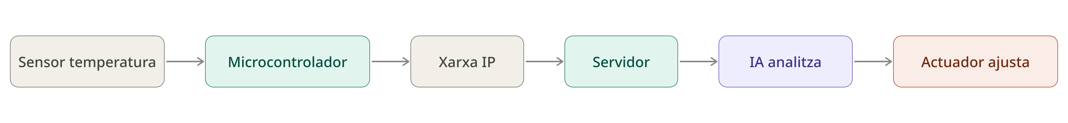
Figura 3: Sistema ciberfísic
Aquesta integració és possible gràcies a:
- Protocols de comunicació industrial: OPC-UA, MQTT, Modbus TCP.
- PLCs (Programmable Logic Controllers) moderns amb connectivitat Ethernet.
- Plataformes IoT al núvol.

2.4. Interrelació món físic i virtual
Realitat augmentada (RA): superposició d’informació digital sobre el món real. Exemple: tècnic de manteniment que veu, a través d’unes ulleres, les instruccions de reparació sobre la màquina real.
Realitat virtual (RV): entorn completament digital. Exemple: simulador de vol per a pilots o entorn de formació virtual per a operaris de fàbrica.
Bessons digitals (digital twins): còpia digital exacta d’un actiu físic que s’actualitza en temps real. Permeten simular avaries, provar canvis de configuració o predir el desgast sense aturar la producció.

2.5. Beneficis de la migració a entorns 4.0
Per a les empreses:
- Reducció de costos operatius per automatització.
- Manteniment predictiu → menys aturades no planificades.
- Qualitat més alta i menys rebuig.
- Flexibilitat per produir en lots petits o a mida.
- Nous models de negoci basats en dades.
Per als clients:
- Productes personalitzats a preus competitius.
- Entregues més ràpides i traçables.
- Millor servei postvenda (monitoratge remot del producte).

2.6. La cinquena revolució industrial (Indústria 5.0)
La Indústria 5.0, emergent, posa l’èmfasi en:
- Col·laboració home-màquina en comptes d’automatització total.
- Sostenibilitat i economia circular com a eixos centrals.
- Benestar dels treballadors i inclusió social.

3. Sistemes basats en el Núvol

3.1. Concepte de Cloud Computing
El Cloud Computing (computació en el núvol) és un model que permet accedir a recursos informàtics (servidors, emmagatzematge, bases de dades, xarxes, aplicacions) a través d’Internet, de manera flexible i sota demanda, amb un model de pagament per ús.

3.2. Nivells del cloud

Segons el model de servei
Model | Descripció | Exemples
IaaS (Infraestructura com a servei) | Servidors, emmagatzematge i xarxa virtuals | AWS EC2, Azure VMs, Google Compute Engine
PaaS (Plataforma com a servei) | Entorn per desplegar aplicacions sense gestionar la infraestructura | Google App Engine, Heroku, Azure App Services
SaaS (Programari com a servei) | Aplicació completa accessible des del navegador | Gmail, Microsoft 365, Salesforce, Dropbox
💡 NOTA
Com a tècnics de sistemes, treballareu principalment a nivell IaaS (servidors virtuals, xarxes, emmagatzematge) i, en menor mesura, PaaS.

Segons el model de desplegament
Model | Qui el gestiona | Quan s’usa
Núvol públic | Proveïdor extern (AWS, Azure, GCP) | Empreses que volen escalar ràpid sense inversió en maquinari
Núvol privat | L’organització mateixa | Hospitals, bancs, governs → dades sensibles
Núvol híbrid | Combinació dels dos anteriors | Dades crítiques en privat, càrregues variables en públic
Multinúvol | Diversos proveïdors alhora | Evitar dependència d’un sol proveïdor

3.3. Edge Computing, Fog i Mist
Quan enviar totes les dades al núvol central no és viable (latència, ample de banda, privacitat), s’usen arquitectures distribuïdes:
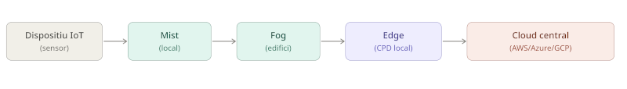
Figura 4: Arquitectura distribuïda
- Mist computing: processament directament al dispositiu o molt a prop (microcontroladors, sensors intel·ligents).
- Fog computing: processament a la vora de la xarxa local (gateway, switch industrial). Redueix la latència.
- Edge computing: processament en servidors locals propers a la font de dades (CPD d’empresa, punt de venda). Respon en temps real.
- Cloud central: processament massiu, emmagatzematge a llarg termini, IA global.
Exemple pràctic: una línia de producció industrial. El sensor detecta una temperatura anormal → el node fog local actua immediatament (atura la màquina) → les dades s’envien al cloud per anàlisi estadística a llarg termini.

3.4. Avantatges del cloud per a sistemes connectats
- Escalabilitat: augmentar recursos en minuts, sense comprar maquinari.
- Accessibilitat: accés des de qualsevol lloc amb connexió a Internet.
- Cost-efectivitat: model de pagament per ús, sense grans inversions inicials.
- Alta disponibilitat: SLA del 99,9 % o superior, còpies de seguretat automàtiques.
- Ciberseguretat: els grans proveïdors inverteixen enormement en seguretat.
- Col·laboració: equips distribuïts treballen sobre les mateixes dades en temps real.

3.5. Inconvenients del cloud
- Dependència de la connexió a Internet.
- Riscos de privacitat i sobirania de les dades.
- Cost recurrent que pot créixer si no es gestiona bé.
- Dependència del proveïdor (vendor lock-in).

4. Tecnologies Habilitadores Digitals (THD)

4.1. Introducció
Les Tecnologies Habilitadores Digitals (THD), o Key Enabling Technologies (KET), són aquelles tecnologies que poden induir innovacions en múltiples sectors econòmics. Les principals THD de la Indústria 4.0 són:
THD | Descripció breu
IoT | Dispositius físics connectats que recullen i transmeten dades
IA | Sistemes capaços d’aprendre, raonar i prendre decisions
Big Data | Gestió i anàlisi de grans volums de dades
5G | Xarxa mòbil d’alta velocitat i baixa latència
Robòtica col·laborativa | Robots que treballen al costat de persones (cobots)
Blockchain | Registre distribuït i immutable de transaccions
Ciberseguretat | Protecció de sistemes, dades i comunicacions
Fabricació additiva | Impressió 3D de peces i prototips
Realitat virtual/augmentada | Entorns immersifs o superposició d’informació digital
Bessons digitals | Còpies digitals d’actius físics actualitzades en temps real

4.2. Descripció de les principals THD

Internet de les Coses (IoT)
L’IoT connecta dispositius físics a través d’Internet per recopilar, enviar i analitzar dades en temps real.
Components d’un sistema IoT:
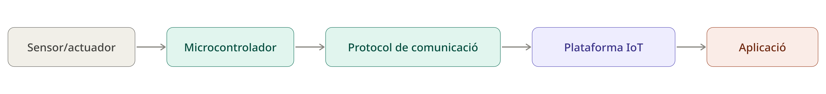
Figura 5: Les cinc capes d’una arquitectura IoT
Protocols habituals: MQTT, CoAP, HTTP/HTTPS, Zigbee, LoRaWAN, Bluetooth LE.
Plataformes IoT: AWS IoT, Google Cloud IoT, Azure IoT Hub, Node-RED, ThingsBoard.
Maquinari: Arduino, Raspberry Pi, ESP8266/ESP32.
Exemples d’aplicació:
- Fàbrica: sensors de temperatura, vibració i consum elèctric per al manteniment predictiu.
- Edifici intel·ligent: control de llums, climatització i accés.
- Logística: rastreig GPS de vehicles i palets.
- Agricultura: sensors d’humitat del sòl i automatització del reg.

Intel·ligència Artificial (IA)
La intel·ligència artificial és la branca de la informàtica que desenvolupa sistemes capaços de realitzar tasques que requereixen intel·ligència humana: raonament, aprenentatge, percepció, presa de decisions.
Jerarquia de disciplines:
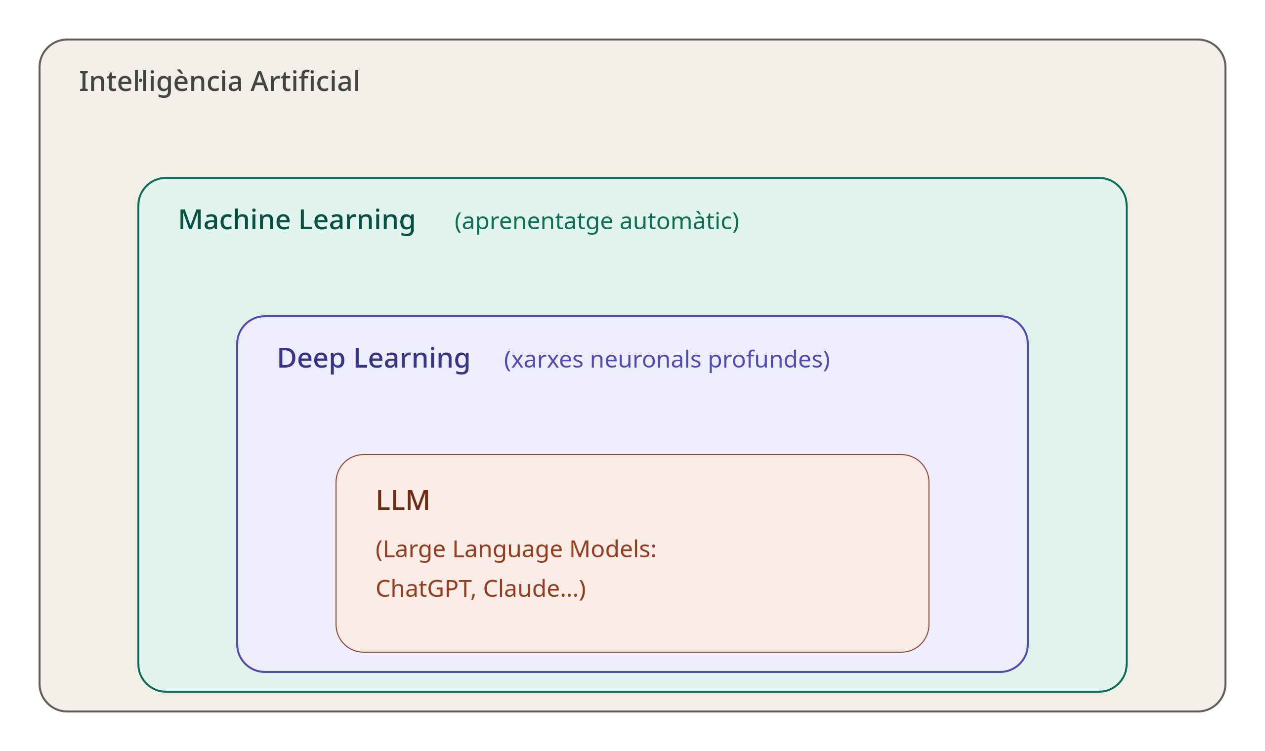
Figura 6: Nivells de jerarquia
Tipus d’IA:
- IA feble o especialitzada: fa una tasca concreta (recomanació de Netflix, reconeixement facial, traductor).
- IA general (AGI): hipotètic sistema que podria fer qualsevol tasca intel·lectual humana. Encara no existeix.
- Superintel·ligència: concepte teòric que supera la intel·ligència humana en tots els aspectes.
Aplicacions en empreses:
- Detecció de frau en transaccions bancàries.
- Diagnòstic mèdic per imatge.
- Manteniment predictiu industrial.
- Xatbots d’atenció al client.
- Optimització de rutes logístiques.

Big Data
El Big Data fa referència a conjunts de dades tan grans i complexos que no es poden gestionar amb eines tradicionals. Es caracteritza per les 7V:
V | Descripció
Volum | Quantitat massiva de dades (petabytes, exabytes)
Velocitat | Generació i processament en temps real o quasi real
Varietat | Estructurades (SQL), semiestructurades (JSON, XML), no estructurades (imatges, vídeos)
Veracitat | Qualitat i fiabilitat de les dades
Valor | Capacitat de transformar dades en coneixement útil
Variabilitat | Canvis constants en el context i significat de les dades
Visualització | Representació eficient per facilitar la interpretació
Eines habituals:
- Emmagatzematge: Hadoop, Apache Cassandra, MongoDB.
- Processament: Apache Spark, Apache Flink.
- Visualització i BI: Power BI, Tableau, Looker.
- Cloud: Google BigQuery, AWS Redshift, Azure Synapse.

Tecnologia 5G
La xarxa 5G aporta tres millores fonamentals respecte al 4G:
- Velocitat: fins a 10 Gbps (×100 respecte al 4G).
- Latència molt baixa: 1 ms (crucial per a vehicles autònoms, cirurgia remota, control industrial).
- Densitat de connexions: milions de dispositius IoT per km².
Aplicació en indústria: control remot de màquines en temps real, fàbriques sense cables, vehicles autònoms en logística.

Robòtica Col·laborativa (cobots)
Els cobots (collaborative robots) estan dissenyats per treballar al costat dels humans de manera segura, sense tanques de protecció. Diferència respecte als robots industrials tradicionals:
Característica | Robot industrial | Cobot
Seguretat | Requereix zona protegida | Treballa al costat de persones
Programació | Complexa, especialistes | Intuïtiva, guiat a mà
Flexibilitat | Tasca fixa | Reconfiguració fàcil
Cost | Alt | Més assequible

Blockchain
El blockchain és un registre distribuït i immutable on s’anoten transaccions en blocs encadenats criptogràficament.
Propietats:
- Descentralitzat: no hi ha un servidor central; la còpia existeix en molts nodes.
- Immutable: un cop afegit un bloc, no es pot modificar.
- Transparent: tots els participants poden verificar les transaccions.
Aplicacions:
- Traçabilitat de la cadena de subministrament (origen dels aliments, autenticitat de productes).
- Contractes intel·ligents (smart contracts).
- Criptomonedes (Bitcoin, Ethereum).
- Sistemes de votació digital.

Ciberseguretat
En un entorn cada cop més connectat, la ciberseguretat és una THD fonamental. Els principals atacs als sistemes industrials i empresarials són:
- Phishing: engany per obtenir credencials.
- Ransomware: segrest de dades a canvi d’un rescat.
- Malware: programari maliciós que infecta sistemes.
- Atacs a sistemes SCADA/ICS: amenaces als sistemes de control industrial.
💡 NOTA
Com a tècnics de xarxes, aplicareu mesures de ciberseguretat (firewalls, VPN, segmentació de xarxes, actualitzacions, backups) que protegeixen directament la infraestructura digital de les empreses.

Fabricació additiva (impressió 3D)
La fabricació additiva crea objectes capa a capa a partir d’un model digital. Avantatges:
- Prototipatge ràpid i barat.
- Personalització de peces a mida.
- Reducció de malbaratament de material (vs. mecanitzat).
- Fabricació distribuïda (la pròpia empresa pot produir les peces).

Bessons digitals (digital twins)
Un bessó digital és un model virtual exacte d’un objecte, procés o sistema real, alimentat en temps real per sensors IoT.
Aplicació: simular l’avaria d’una màquina abans que es produeixi, provar una nova configuració de producció sense risc, predir el desgast de components.

4.3. THD i millora de la productivitat
La combinació de THD permet:
- Reducció de costos: automatització de tasques repetitives, menys errors, manteniment predictiu.
- Augment de la qualitat: control de qualitat per visió artificial, traçabilitat completa.
- Personalització: producció flexible adaptada a la demanda real.
- Sostenibilitat: optimització del consum d’energia i materials.

4.4. IT vs. OT: convergència
Aspecte | IT (Tecnologia de la Informació) | OT (Tecnologia de l’Operació)
Objectiu | Gestionar dades i sistemes d’informació | Controlar processos i equips físics
Àmbit | Servidors, xarxes, aplicacions | PLCs, SCADA, robots, sensors
Prioritat | Seguretat, integritat de dades | Disponibilitat, temps real
Temps de resposta | Variable | Crític, en temps real
Amb la Indústria 4.0, IT i OT convergeixen: els sistemes industrials es connecten a la xarxa IP de l’empresa i al núvol. Això obre noves possibilitats (manteniment predictiu, optimització remota) però també nous riscos de ciberseguretat.
💡 NOTA
Com a tècnics de xarxes, us trobareu en la intersecció IT-OT: xarxes industrials, VLANs de segmentació, accés remot segur a PLCs, etc.

4.5. Sistemes d’emmagatzematge de dades

Emmagatzematge convencional
- Bases de dades relacionals (SQL): MySQL, PostgreSQL, Oracle.
- Sistemes de fitxers en servidors locals o NAS.

Emmagatzematge no convencional
- NoSQL: MongoDB (documents), Cassandra (columnes), Redis (clau-valor), Neo4j (grafs). Dissenyats per a grans volums de dades no estructurades o semiestructurades.
- Cloud storage: Google Cloud Storage, Amazon S3, Azure Blob Storage. Objectes al núvol, escalables i accessibles des de qualsevol punt.
- Emmagatzematge descentralitzat: IPFS (InterPlanetary File System), blockchain. Les dades es distribueixen entre múltiples nodes sense servidor central.
- Data lakes: emmagatzemen dades en brut de qualsevol format fins que es necessiten per analitzar.
- Data warehouses: dades estructurades i processades per a anàlisi de negoci (BI).

5. Pla de Transformació Digital

5.1. Introducció
La transformació digital no és simplement comprar tecnologia nova; és un canvi profund en la manera com una empresa crea valor, opera i es relaciona amb els clients. Requereix:
- Lideratge i compromís de la direcció.
- Alineació de tots els departaments.
- Cultura d’innovació i aprenentatge continu.
- Planificació i metodologia rigoroses.

5.2. L’empresa clàssica: diagrama de blocs
Abans de digitalitzar cal entendre l’empresa actual. Una empresa industrial típica té els blocs funcionals següents:
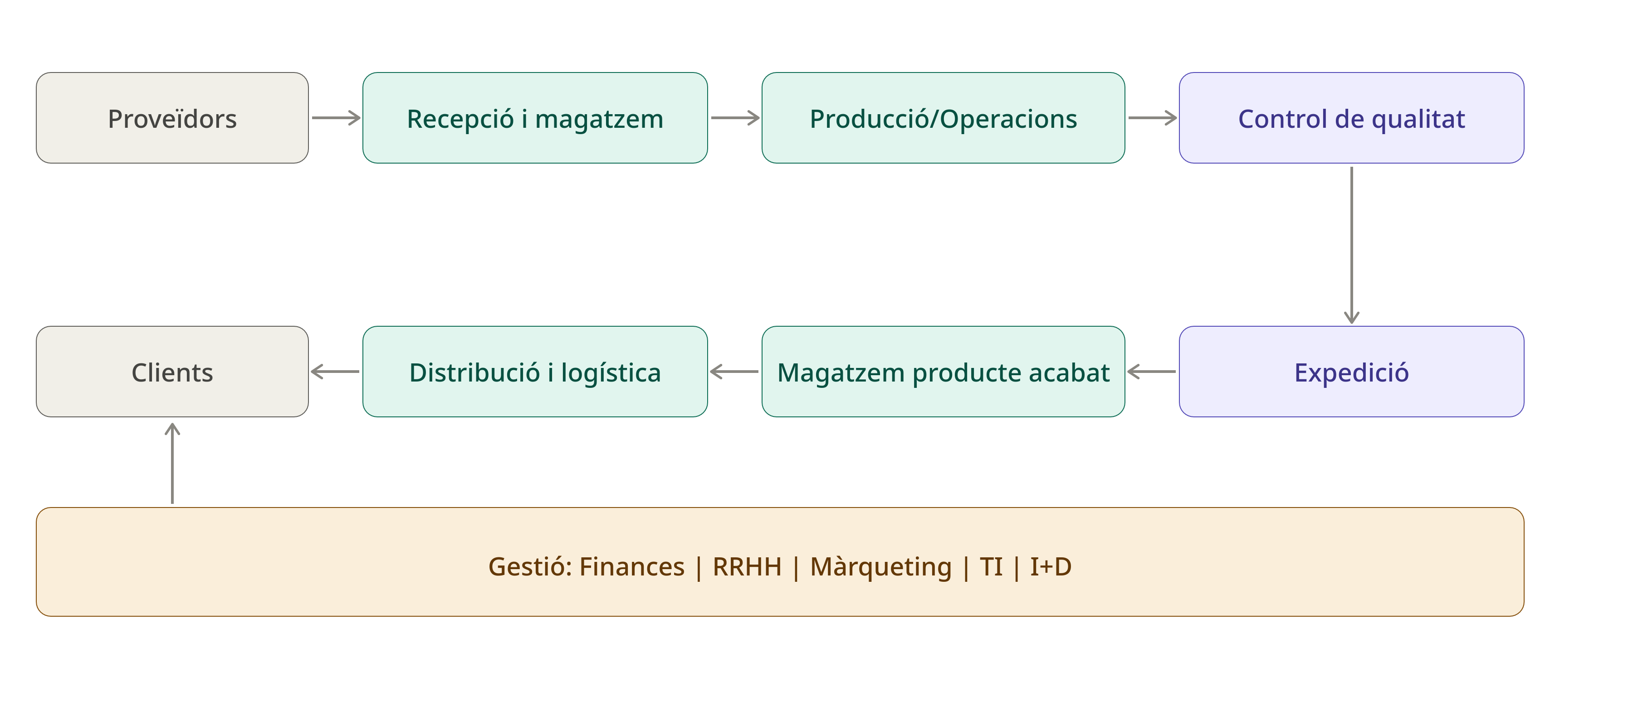
Figura 7: Cadena de subministrament d’una empresa
Cada un d’aquests blocs té processos documentables i, potencialment, digitalitzables.

5.3. Anàlisi DAFO digital
Abans de definir el pla de digitalització cal fer un diagnòstic inicial:
 | Positiu | Negatiu
Intern | Fortaleses: processos ben documentats, equip TI competent | Debilitats: maquinària antiga, resistència al canvi, dades en paper
Extern | Oportunitats: nous mercats digitals, subvencions per a digitalització | Amenaces: competidors ja digitalitzats, ciberatacs creixents

5.4. Etapes susceptibles de ser digitalitzades
Per a una empresa típica del sector de serveis TI (context SMX), les etapes prioritàries per digitalitzar serien:
Etapa | Procés actual (clàssic) | Oportunitat de digitalització
Gestió de clients | Fitxes en paper, trucades telefòniques | CRM (HubSpot, Salesforce, Zoho)
Gestió de projectes | Fulls de càlcul, reunions presencials | Plataformes col·laboratives (Trello, Jira, Asana)
Documentació tècnica | Manuals en paper, processador de textos local | Wiki digital, Google Workspace, SharePoint
Monitoratge d’infraestructures | Revisió manual periòdica | Nagios, Zabbix, Grafana (alertes en temps real)
Suport i incidències | Correu electrònic o trucades | Sistema de tiquets (GLPI, Freshdesk, Zendesk)
Facturació i finances | Full de càlcul, factures en paper | ERP (Odoo, SAP Business One)
Còpies de seguretat | Manuals, DVDs o discos externs | Backup automatitzat al núvol (BackupPC, Veeam)
Comunicació interna | Correu i trucades | Slack, Microsoft Teams

5.5. Tecnologies per a cada etapa
Per a cada procés cal triar les THD adequades. Exemple per a una empresa de serveis de xarxes i sistemes:
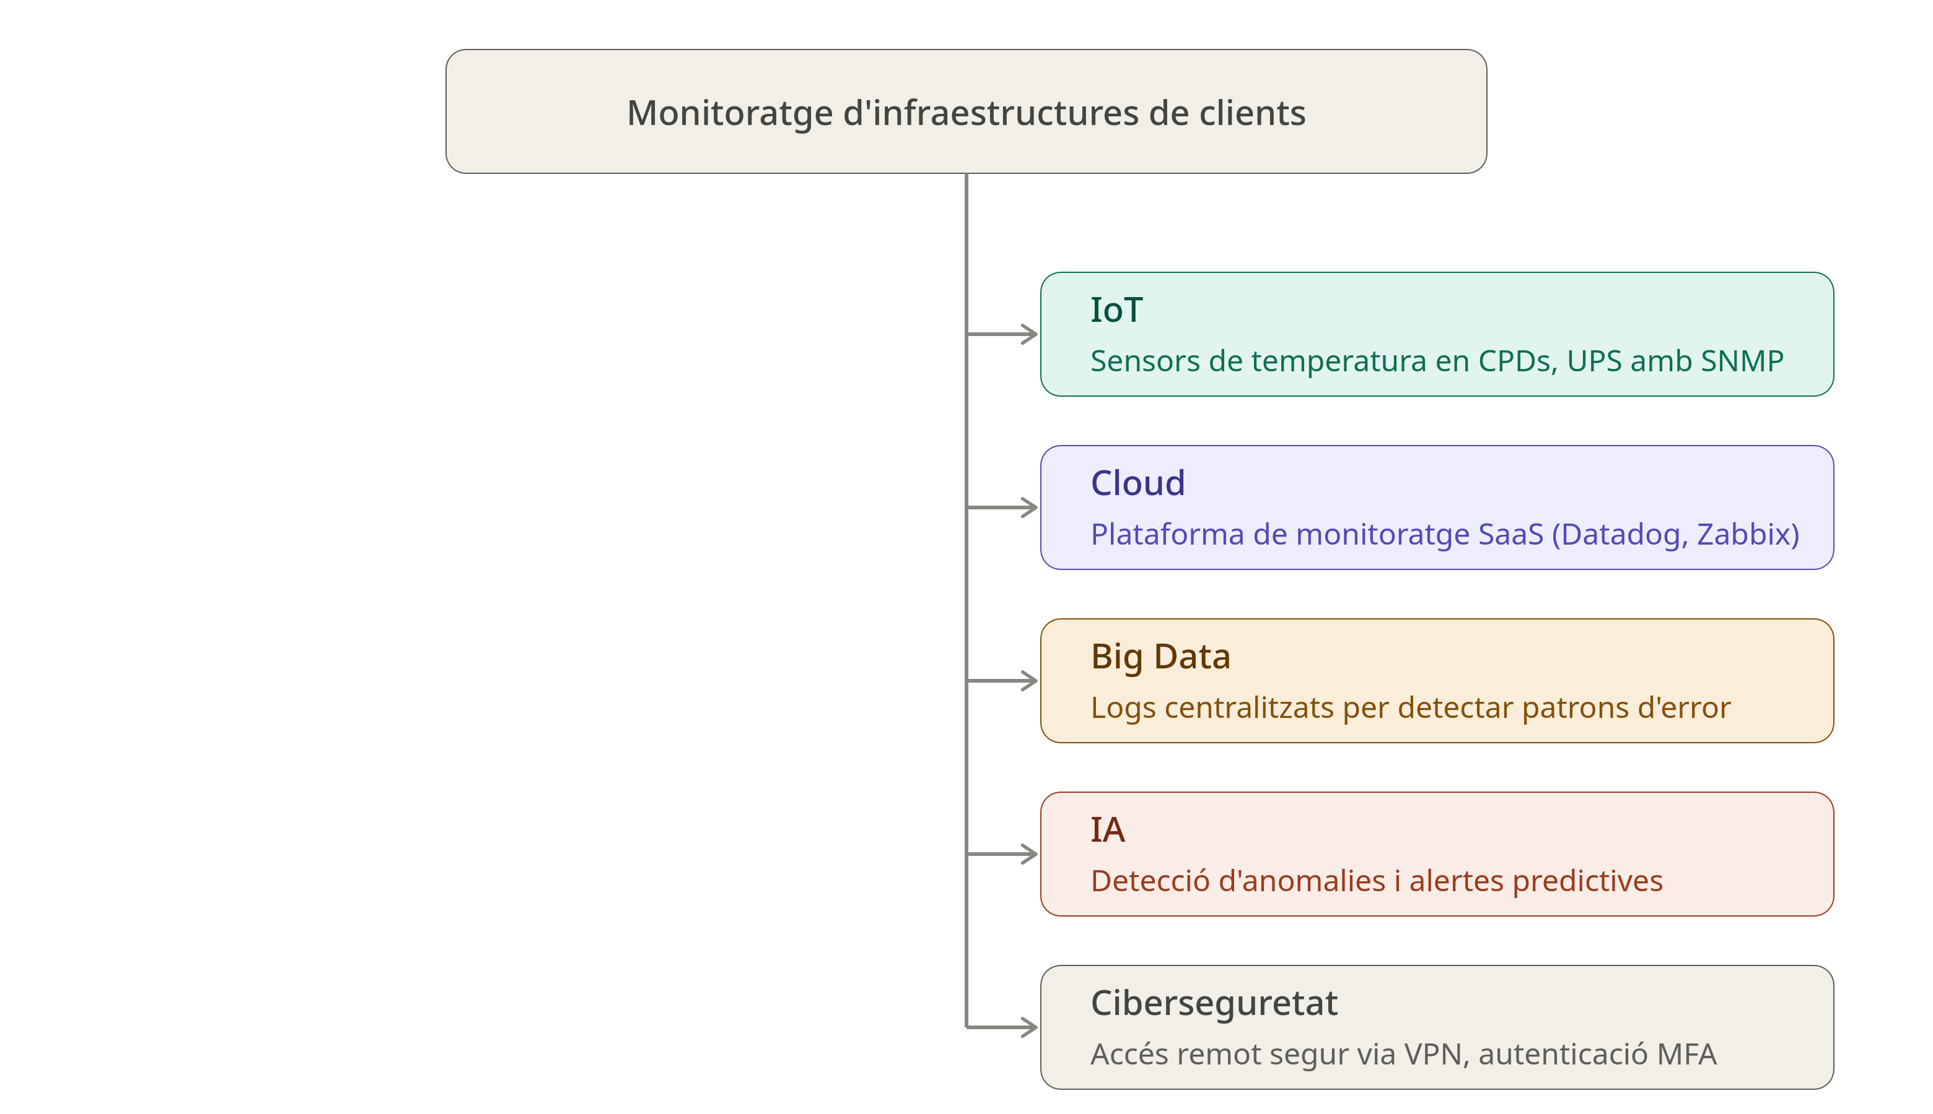
Figura 8: Tecnologies per a cada procés

5.6. Informe de viabilitat
L’informe de viabilitat analitza si el projecte de digitalització és factible i quines millores aportarà. Ha d’incloure:
- Situació actual (AS-IS): descripció dels processos existents i els seus punts febles.
- Situació futura (TO-BE): com funcionaran els processos una vegada digitalitzats.
- Anàlisi cost-benefici - Costos: llicències de programari, maquinari, formació, hores d’implementació.
- Anàlisi cost-benefici - Beneficis: estalvi de temps, reducció d’errors, nous ingressos, millora de la qualitat.
- Riscos i plans de contingència.
- Terminis i fases d’implementació.

5.7. Diagrama del sistema digitalitzat
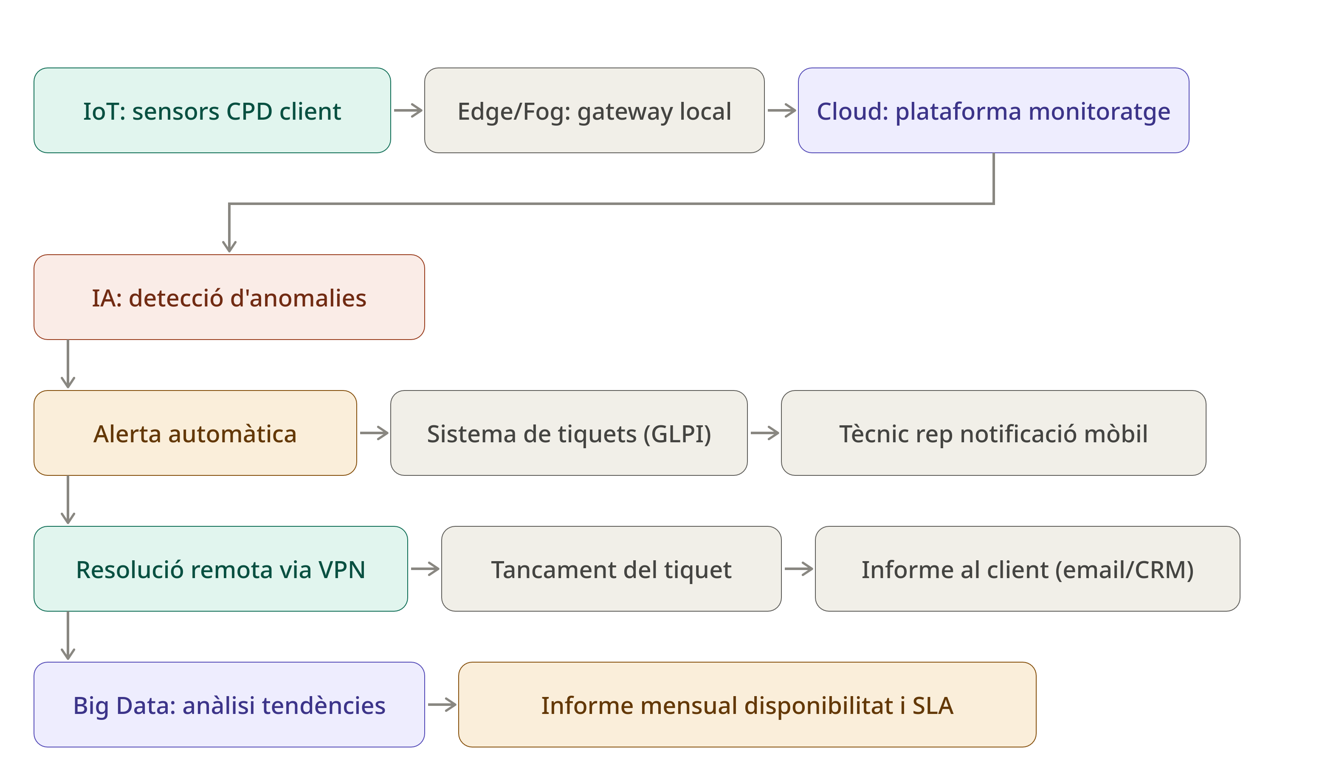
Figura 9: Sistema digitalitzat

5.8. Millora en producció i gestió de residus
La digitalització permet:
- Reducció del paper: factures, albarans, manuals i informes passen a ser digitals.
- Optimització de desplaçaments: la gestió remota redueix les visites in situ innecessàries.
- Cicle de vida dels equips allargat: el manteniment predictiu evita substitucions prematures.
- Consum energètic optimitzat: monitoratge del consum i ajust automàtic (apagat de servidors inactius, virtualització).

5.9. El pla de transformació: seqüència
Un pla de transformació digital s’estructura en fases:

Fase 1: Diagnosi (setmanes 1-2)
- Inventari de processos actuals.
- Anàlisi DAFO digital.
- Identificació d’àrees prioritàries.

Fase 2: Definició d’objectius (setmanes 2-3)
- Definir KPIs: quins indicadors mesurem per saber si l’hem aconseguit?
- Exemple: “Reduir el temps de resposta a incidències de 4 hores a 30 minuts en 6 mesos”.

Fase 3: Selecció de tecnologies (setmana 3-4)
- Avaluació de solucions (codi lliure vs. propietari, SaaS vs. on-premise).
- Prova de concepte (proof of concept, PoC) amb la solució triada.

Fase 4: Implementació per fases (mesos 2-6)
- Metodologia àgil: idea → prototip → revisió → millora.
- Formació de l’equip en paral·lel.

Fase 5: Seguiment i millora contínua (des del mes 3)
- Mesura de KPIs.
- Cicle PDCA (Plan-Do-Check-Act).
- Ajust de l’estratègia si cal.

5.10. Nous perfils professionals
La digitalització crea nous rols a les empreses:
Perfil | Funció
CDO (Chief Digital Officer) | Lidera l’estratègia de transformació digital
Data Analyst / Data Scientist | Analitza dades per extreure coneixement i predir tendències
Especialista IoT | Dissenya i gestiona sistemes de sensors i connectivitat
Especialista en ciberseguretat | Protegeix la infraestructura digital
Integrador de sistemes | Connecta i fa interoperar ERP, CRM, plataformes IoT, etc.
Tècnic en suport digital | Forma els empleats i dona suport en l’ús de les noves eines
💡 NOTA
El perfil de tècnic de xarxes i sistemes és clau en tots aquests rols. La infraestructura de xarxa, els servidors i la seguretat de les comunicacions són la base sobre la qual descansa qualsevol transformació digital.

Resum de conceptes clau
Concepte | Definició breu
Economia Lineal | Extracció → producció → ús → residus
Economia Circular | Model que tanca el cicle dels materials
ODS | Objectius de Desenvolupament Sostenible de l’ONU
Indústria 4.0 | Fusió del món físic, digital i biològic en la producció
Sistemes ciberfísics | Combinació de components físics i digitals interconnectats
IoT | Dispositius físics connectats que recullen i comparteixen dades
Big Data | Gestió i anàlisi de grans volums de dades (7V)
Cloud Computing | Accés a recursos informàtics via Internet, sota demanda
IaaS / PaaS / SaaS | Models de servei cloud: infraestructura / plataforma / programari
Edge computing | Processament proper a la font de dades, amb baixa latència
Fog / Mist | Capes intermèdies entre el dispositiu i el cloud central
THD | Tecnologies Habilitadores Digitals (IoT, IA, Big Data, 5G…)
Bessó digital | Còpia virtual d’un actiu físic, alimentada en temps real
Blockchain | Registre distribuït i immutable de transaccions
IT vs. OT | Tecnologia de la Informació vs. Tecnologia de l’Operació
DAFO | Eina d’anàlisi estratègica: debilitats, amenaces, fortaleses, oportunitats
KPI | Indicador clau de rendiment
PDCA | Cicle de millora contínua: Planificar, Fer, Verificar, Actuar
GDPR | Reglament europeu de protecció de dades
CDR | Responsabilitat Digital Corporativa

Recursos
- Materials IOC – Digitalització aplicada als sectors productius
- Open Data BCN
- Elements of AI (curs gratuït)
- Agència de Ciberseguretat de Catalunya
- Key enabling technologies for Europe – Parlament Europeu

Versions d’aquest document
- HTML - 1664.html
- PDF - 1664.pdf
- ODT - 1664.odt
- MD - 1664.md
Domini Públic (CC0)

